Temat: Zagrożenia i szanse współczesnego świata-06.05.2020r.

Świat po II wojnie światowej. Uczeń:
- wyjaśnia przyczyny i charakter konfliktu bliskowschodniego;
- opisuje zmiany kulturowe i społeczne po II wojnie światowej;
- przedstawia cele i główne etapy rozwoju Unii Europejskiej.

Zobacz na mapie najważniejsze konflikty XX i XXI w.

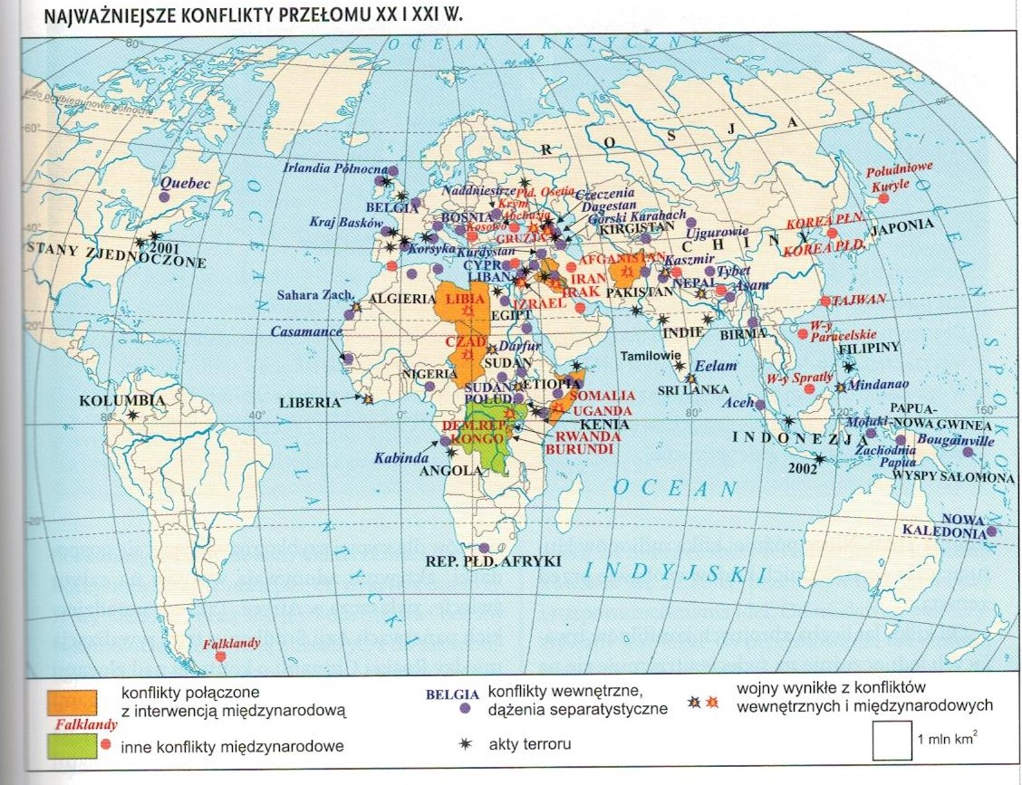

Przepisz do zeszytu milenijne cele rozwoju ONZ:
